РАБОТА С ТЕКСТОМ НА УРОКАХ АНГЛИЙСКОГО ЯЗЫКА ПРИ ПОДГОТОВКЕ К ЕГЭ
Сычева Е. С.
МАОУ лицей №18 Калининград

- Текст – главный методический ресурс образовательного процесса

Цель нашего разговора сегодня – вспомнить, что текст - это главный методический ресурс современного образовательного процесса.
Текст является основой в обучении речевой деятельности (говорение, аудирование, чтение, письмо), поэтому важно учитывать его жанрово-стилистические особенности, научить школьников различным видам деятельности с материалами текста. Работа с текстом начинается на начальном, а затем и на последующих этапах обучения с обязательной разработкой проблемных заданий и заданий повышенной сложности для продвинутого уровня. Внешняя проверка умения работать со всеми видами тексов проверяется при выполнении заданий ВПР, ОГЭ и ЕГЭ.
Текст – это
- письменная или звучащая речь, внутренне организованная и законченная
- зафиксированная на каком-то носителе мысль, отличающаяся связностью и последовательностью
- законченное, целостное речевое произведение
- написанное высказывание, представляющее собой нечто законченное, единое и целое, наделенное внутренней структурой и организацией

Важнейшие характеристики текста
- информативность
- структурированность, последовательность изложения
- единство содержания, связность и законченность мысли
Виды текстов
- сплошные тексты (газетные статьи, эссе, романы, короткие рассказы, отзывы, письма. Такие тексты не включают визуальных изображений и образуют единое непрерывное сообщение. Они состоят из предложений, соединённых в абзацы, которые могут быть объединены в более крупные структуры: главы, разделы и т. п.)
- несплошные тексты (списки, таблицы, графики, диаграммы, рекламные объявления, каталоги, индексы, формы. В таких текстах информация оформлена в виде графической матрицы. Также к несплошным текстам относятся тексты без изображений, но организованные иначе: информационные единицы не образуют одну непрерывную цепочку (таблицы, словари, расписание движения поездов, анкеты и т. п.))
- смешанные (веб-страницы, журнальные статьи. Также такой формат текста часто используется в журналах, справочниках, презентациях, отчётах, сообщениях по электронной почте, на форумах, в чатах и др.)
- составные тексты - это тексты, которые созданы независимо друг от друга, имеют независимый смысл, но предложены в одном задании для сравнения или противопоставления (это тексты, которые созданы независимо друг от друга, имеют независимый смысл, но предложены в одном задании для сравнения или противопоставления.)
Таким образом наша работа на уроке стоится на основе работы именно с текстом – звучащим, написанным и даже представленном в виде иллюстраций.
И если мы откроем кодификатор, составленный на основе последнего ФГОС (на примере кодификатора ЕГЭ – раздел 1, все подпункты), мы увидим в перечне проверяемых требований к предметным и метапредметным результатам освоения основной образовательной программы среднего общего образования, что все они основаны на умении работать со всеми видами текстов.

- Этапы работы с текстом

ЧТЕНИЕ

Основная работа на уроках при подготовке к ЕГЭ идет со сплошными и несплошными текстами, поэтому сейчас разговор пойдет о работе именно с ними. Я работаю на средних и старших классах, поэтому начну я этот разговор с задания по № 10 ЕГЭ, знакомое всем. Задания такого типа есть в учебниках всех уровней, но, мне кажется, что нам будет интереснее реальное задание из сборника по подготовке под редакцией М. В. Вербицкой.
Итак, этап первый – предтекстовый,
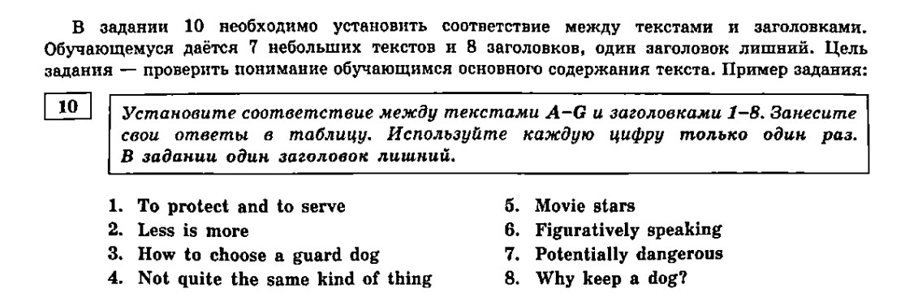

Мария Валерьевна Вербицкая предлагает следующий алгоритм выполнения задания:
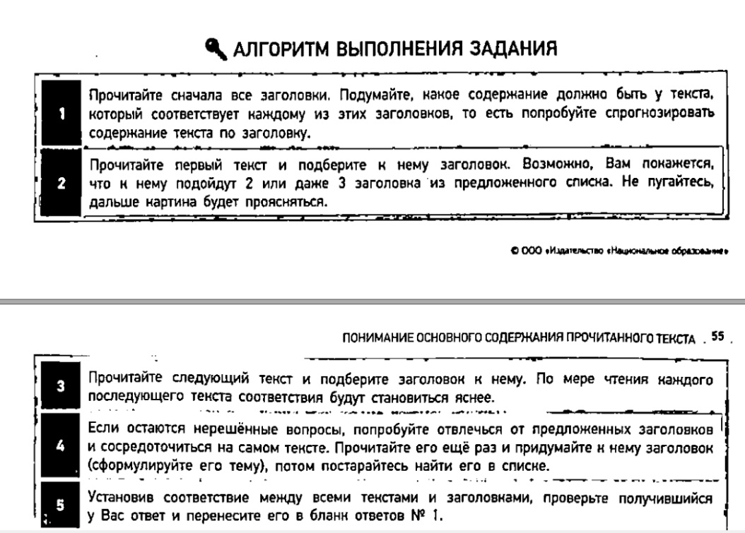
Однако, время экзамена очень ограничено, на выполнение этого задания рекомендуется тратить не более 10 минут, поэтому, какие еще могут быть варианты работы? Ваши предложения? Как предлагаю работать я (особенно с не очень продвинутыми выпускниками, внезапно решившими сдать ЕГЭ)?
- Быстрый анализ заголовков с подчеркиванием ключевых слов (часто в таких заданиях слова повторяются из утверждения к утверждению, поэтому важно научить не обращать на них внимание, вычленяя принципиально важную информацию).
- Прописать смысл заголовка (для слабых учеников, можно даже по-русски) на полях;
- Продумать возможные синонимы;
- Выделить возможные отрицания…
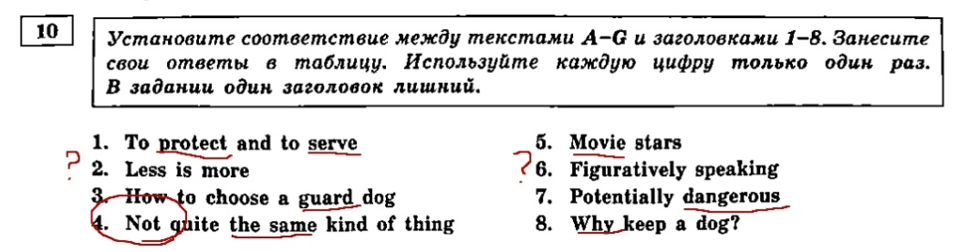

Что же дальше?
Этап текстовый
Теперь работа с текстами – просмотровое чтение, но вариантов опять несколько:
- можно, прочитав каждый текст, возвращаться к заголовкам, как нам рекомендуют создатели ЕГЭ,
- можно, прочитав каждый отдельный текст, выделить ключевые слова и двигаться от текста к тексту,
- можно, прочитав каждый отдельный текст, выделить ключевые слова и на полях прописать одним - двумя словами содержание конкретного текста (язык – любой, главное, чтобы ученик зафиксировал содержание) и двигаться таким образом от текста к тексту,
например,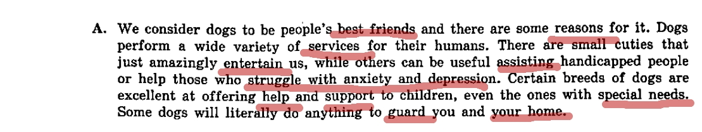
На полях выписываем: reasons, entertain, guard. И этого достаточно. Таким образом просматриваем все тексты, а затем сопоставляем содержание заголовков и содержание кратких текстов. Очень часто уже в процессе чтения и анализа текстов становится понятно, что с чем сопоставляется, непонятые абзацы оставляем для итогового анализа. Напоминаем, что важная информация, как правило, закладывается в первом и последнем предложениях, это для непонятых «кусочков» задания.

Далее – послетекстовый этап
После просмотра и беглого анализа сопоставляем заголовки (содержание на полях у заголовков) и тексты (опять выписанное на полях).
Анализируем «непонятые» тексты.
Заносим ответы в таблицу.

ПИСЬМО
Мы рассмотрели работу со сплошным текстом, но есть еще и несплошной, и умение работать с такими типами проверяется на ОГЭ (задания 6-11 аудирование) и ЕГЭ (задание 38 эссе).
Предлагаю поработать с эссе (писать не будем, только проанализируем).
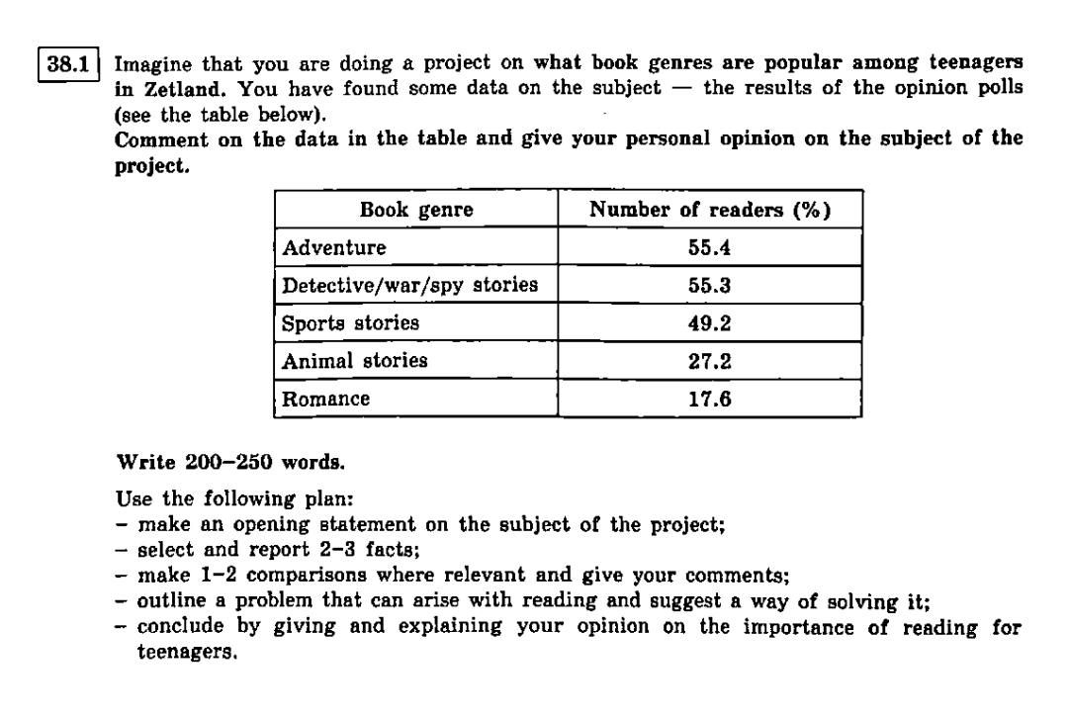
Этапы работы те-же, только требуют больше времени, поэтому и приходится его экономить на чтении.
Итак, этап первый, предтекстовый (на самом деле предтекстовый этап начинается при выборе темы эссе). 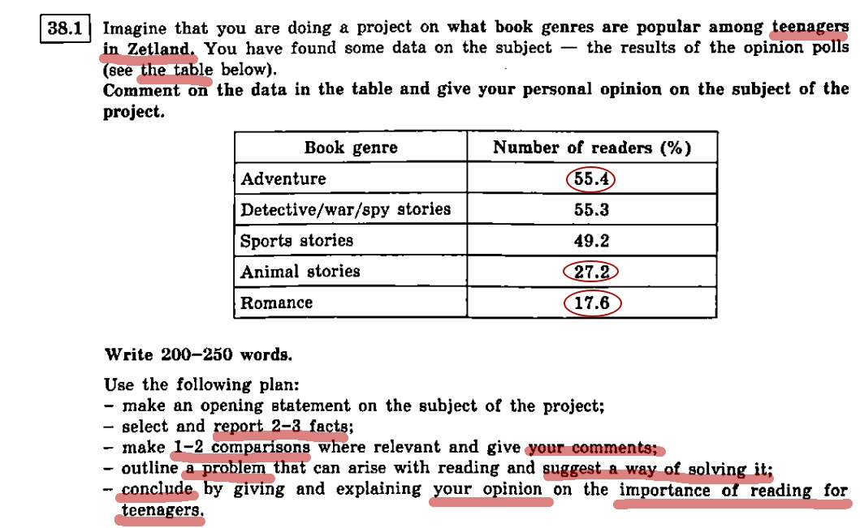
Начинаем анализировать само задание, обращая внимание на целевую аудиторию опроса Zetland teenagers, data in the table, т.к. их некорректное упоминание ведет при проверке к потере баллов за РКЗ.
Далее анализируем саму таблицу, выбирая для описания удобные для нас данные. На этом этапе, как правило, проблем не возникает. Затем выбираем данные для сравнения, принимая во внимание не только численные значения и умение быстро определить разницу в числах, но и аргументы для обоснования выбора подростками в Zetland, причем описать необходимо оба выбранных факта. Опять помним о решении коммуникативной задачи.
Следующий этап анализа – постановка проблемы, к чему она приводит и способы её решения.
Далее – наше (ученика) собственное мнение значимости чтения для подростков и его обоснование.
Долго? Да, (на самом деле не более 5 - 7 минут, в зависимости от уровня подготовки), но необходимо, чтобы избежать ошибок в РКЗ и не потерять баллы.
Следующий этап – текстовый, работа самого ученика.
Будем считать, что шаблон ученики выучили наизусть и на продумывание ключевых фраз для каждого абзаца много времени не понадобится.
На черновике рекомендуется прописывать тезисный план работы, как правило 3, 4, и 5 абзацы, т.к. вступление и сравнение это готовое клише (выученное наизусть).
Я воспользовалась эссе, предложенное авторами ЕГЭ
- Вступление
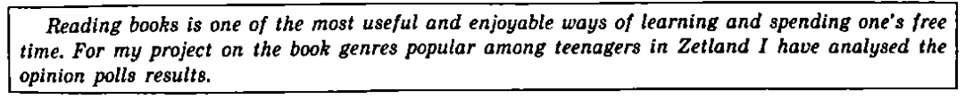
- Описание нескольких фактов
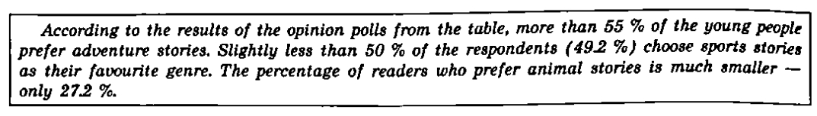
- Сравнение и комментарий
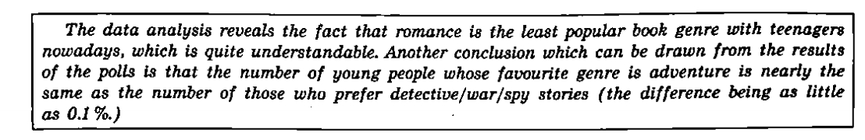
- Проблема и возможные пути решения
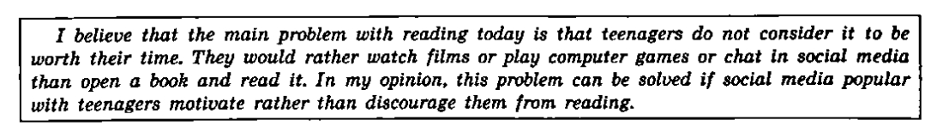
- Заключение с собственным мнением

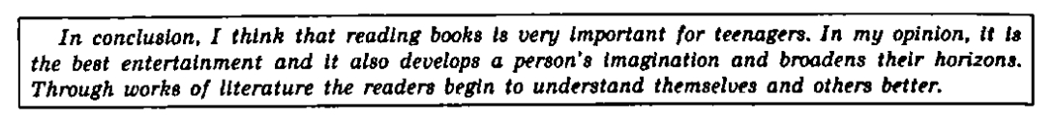
Ну и последний этап работы – послетекстовый
На данном этапе проверяем соответствие написанного плану, внимательно считаем слова и проверяем ошибки.

